5) 1)  2) 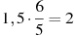
3) 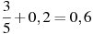 4) 